E4396 V5
中国青海省
西宁防洪及小流域管理项目

补充环境管理计划

西宁防洪及小流域管理项目管理办公室
2013年7月

1、编制依据 1
2、项目调整主要内容 1
3、现场调查 2
4、环境保护目标 2
5、环境影响及减缓措施 3
6、环境监测 4
7、环境管理机构及职责 4
8、环境管理培训及环境咨询 4
9、费用预算（与原环境管理计划相同） 4
10、公众咨询 4
11、信息公开 5
附件： 5
附件1：新增子项目和现有子项目关系图
附件2：补充环境管理计划公众意见调查问卷
附件3：公众咨询表
附件4：公众咨询座谈会纪要及参加会议人员名单
附件5：网站公示的网页截图
附件6：照片

1、编制依据
本计划为世行贷款项目：“西宁城市防洪及小流域治理项目（本项目）”新增的子项目编制的补充环境管理计划。本计划主要根据世界银行安全保障政策,IFC EHS Guidelines, 以及中国《环境影响评价法》等相关法律、法规、政策编制。另外，在本计划编制过程中，还充分考虑了世行本项目预评估团备忘录以及世行环境专家关于本环境管理计划编制的要求和指导意见。

2、项目调整主要内容
根据项目调整，编制了环境管理计划，调整项目组成如表1及附件图1所示。

表1 西宁市河道及沟道防洪治理工程调增项目表
河道或沟道名称 |  | 防洪治理范围分段 | 治理长度（km） | 工程内容
河道 | 南川河 | 大南川水库～谢家寨桥 | 15 | 7.9×2公里河堤加固；6.9公里河川走廊修复（采砂坑修整）、河岸绿化；15km污水管道（400-1000），污水收集后送至现有城南污水处理厂
河道 | 北川河 | 门源桥～入河口 | 1.1 | 河堤加固；淤积清理；绿化
河道 | 北川河 | 康家桥-朝阳电站引水口 | 3.5 | 河堤加固；淤积清理；绿化
沟道治理 | 杜家沟 | 市区治理段上游 | 1 | 新建排洪渠1公里

附图1新增子项目和现有子项目关系图（见附件1）

3、现场调查
经过环境专家与项目单位对调整项目的现场调查、咨询相关部门（环保、林业、文物保护主管部门），确定在项目建设区没有环境保护区、文物保护单位以及天然林。
河道清淤疏浚主要是清除河道淤积的泥沙。南川河上游没有工业企业；北川河上游的工业企业以火力发电、电解铝为主，其排放的废水中没有有毒、有害物质；对南川河、北川河河道中的泥沙经过检测分析，确认淤积泥沙中不含有毒、有害成分（包括重金属）。清出泥沙约为30万立方，以回填现有的取砂坑为主要用途，多余部分可回用为建设材料。
项目建设中产生的垃圾送到当地环保主管部门审批的垃圾填埋场。其中，南川河施工区送至沈家沟填埋场，该垃圾填埋场由当地环保部门与1999年审批，于2000年投入正常运行使用；北川河施工区送至刘家沟垃圾填埋场，该垃圾填埋场由当地环保部门与1999年审批，于2001年投入正常运行使用；两处垃圾填埋场均有容量，可以接纳项目收集的垃圾。
由以上分析，新增项目不触及新的世行安保政策。

4、环境保护目标
根据现场调查，项目建设区域内得到保护目标如表2所示。
表2 项目建设区域环境保护目标及与工程建设区的距离
项目名称 | 保护目标(村) | 和工程距离(M)
大南川水库～谢家寨桥 | 谢家寨村 | 60
大南川水库～谢家寨桥 | 徐家寨村 | 200
大南川水库～谢家寨桥 | 王斌堡村 | 100
大南川水库～谢家寨桥 | 清水河村 | 200
大南川水库～谢家寨桥 | 清水村 | 500
大南川水库～谢家寨桥 | 总北村 | 300
大南川水库～谢家寨桥 | 西村 | 300
门源桥～入河口 | 无 | 无
康家桥-朝阳电站引水口 | 康家村 | 1000
康家桥-朝阳电站引水口 | 汪家村 | 1000
康家桥-朝阳电站引水口 | 殷家村 | 800
杜家沟沟道延伸治理工程 | 逯家寨村 | 200

5、环境影响及减缓措施
增加的子项目造成的环境影响和采取的措施和已有环境管理计划基本相同。环评中确认的环境影响及其缓解措施汇总见表3。
表3 环境影响及缓解措施汇总表
工程内容 | 环境影响 | 设计采取措施 | 施工采取措施 | 运行采取措施
河堤加固；  河川走廊修复 | 河岸生态  - 河流水文情势 | - 保持地下水与河流的水力联系  - 不改变河势和宽度；  - 结合城市景观，尽可能保留河边植被；  - 河岸种树纳入工程设计； | - 不改变河势  - 水土流失防治；  - 禁止施工人员捕鱼和采集野生植物； | 保护河流中的鱼类，定期监测。
河堤加固；  河川走廊修复 | - 一般施工影响（噪声、扬尘、固体废物和施工营地管理） |  | - 执行已有的环境管理计划附件一、附件二（施工期环境管理导则）
河堤加固；  河川走廊修复 | - 沿岸固体废弃物清除与处理- |  | - 为垃圾清运工提供劳动防护措施；  - 岸边安全储存，防止流失  - 运输时防止泄漏；送到当地主管部门认可的卫生填埋处置,；  - 执行已有的环境管理计划附件一和二（施工期环境管理导则）
河岸绿化 | - 外来物种入侵  - 单一树种； | - 合理选择绿化植物种类;选择乡土物种 |  | - 执行已有的环境管理计划附件五（病虫害管理计划）
河道清淤 | - 清除泥沙过程影响河道水质  - 清除泥沙的处置； |  | - 执行现有的环境管理计划  - 泥沙作为建设材料以及回填原有的取砂坑。
污水收集及处理 | - 一般施工影响（噪声、扬尘、  - 固体废物和施工营地管理） |  | - 管网建设一般缓解措施（执行现有的环境管理计划） | - 相关污水厂的尽职已纳入原有的环评报告  - 将污水处理厂的运营纳入项目监测中，（执行现有的监测计划）
排洪渠 | - 一般施工影响 |  | - 管网建设一般缓解措施（执行现有的环境管理计划）附件

6、环境监测
现有的环境监测计划可覆盖新增项目活动，见已有环境管理计划的表3-1项目环境监测计划表3。

7、环境管理机构及职责
本计划将由本项目建设单位：“西宁城市防洪及小流域治理项目管理办公室”负责实施，目的是使本项目在实施和运行阶段切实落实各项环境保护措施，使项目对环境的负面影响降低到最低和/或可接受的程度，并使项目对环境的有利影响最大限度的实现。
环境管理机构及职责与现有的环境管理计划内容相同。

8、环境管理培训及环境咨询
与现有的原环境管理计划相同

9、费用预算

与原环境管理计划相同，现有的环境管理所需经费共计640.0 万元。

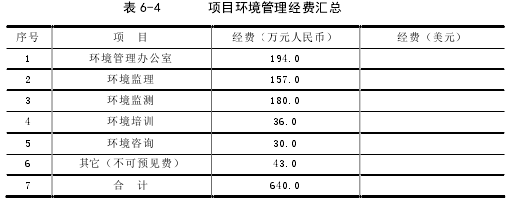

10、公众咨询
公众调查和咨询工作主要采取问卷调查形式和召开座谈会、专家咨询形式，告知项目区受影响公众项目的基本情况及项目施工和运行造成的主要环境影响，通过询问被调查人对项目的了解程度、被调查者现居环境质量状况，获取被调查者对项目的初步要求及建议，了解公众关心的问题及所采取的环保措施等内容，调查公众对项目建设影响的可接受程度，征求公众对项目建设采取的环保措施的意见和建议。
为做好环评补充报告公众咨询工作，项目办准备了补充环境管理计划公众意见调查问卷（详见附件2），并携带补充环境管理计划初稿和原有的环境管理计划，组织环评专家及项目办有关人员于2013年7月5日至10日赴相关村，开展了调查咨询工作，并发放了调查问卷（每村6份，共发放66份），问卷于7月11日全部收回，经整理分析，村民对项目的支持率为100%，并普遍认为补充环评报告考虑的比较全面。对民众关心的施工期的环境影响，项目办将监督施工单位通过采取适当的工程和管理措施，将影响降低到可以接受的水平。
2013年7月15日，项目办组织环评单位、文保单位、林业部门相关负责人及环评专家、项目区群众代表召开了环评咨询座谈会，详见附件3-公众咨询表、附件4-公众咨询座谈会纪要及参见会议人员名单。

公众咨询调查表

咨询时间 | 咨询地点 | 提供的咨询材料 | 参与咨询方 | 提出的主要问题/建议 | 如何回复提出的问题/建议
2013年7月15日 | 青海西宁 | 补充环境管理计划草稿、现有的环境管理计划和环评报告 | 西宁市环保局、文化广播电视局、林业局；湟中县环保局、文化广播电视局、林业局；相关村村民代表等 | 1要求工程施工做好废污水的处理措施，防止施工造成河流水质污染；2 施工过程中，对于分布于河岸附近的部分小片人工林，以保留为主，采取补植、补造恢复；3 施工过程中做好噪声防治措施，防止施工扰民。 | 建设单位表示将在工程建设中充分考虑各位代表提出的意见和建议，将各项环保措施落到实处。

11、信息公开
项目单位于2013年7月26在谢家寨村、康家村、逯家寨村村委会发布环境管理计划的公示消息。
环境管理计划终稿于2013年8月14日在西宁市政府网站上全文公示（网址：http://www.xining.gov.cn/html/56/317770.html），详见附件5.网站公示的网页截图。另外，在项目相关村谢家寨村、康家村、逯家寨村村委会放置环境管理计划的打印稿(详见附件6.照片 )。

附件1：新增子项目和现有子项目关系图

附件2：补充环境管理计划公众意见调查问卷

附件3：公众咨询表

附件4：公众咨询座谈会纪要及参加会议人员名单

附件5：网站公示的网页截图

附件6：照片
附件1 新增子项目和现有子项目关系图

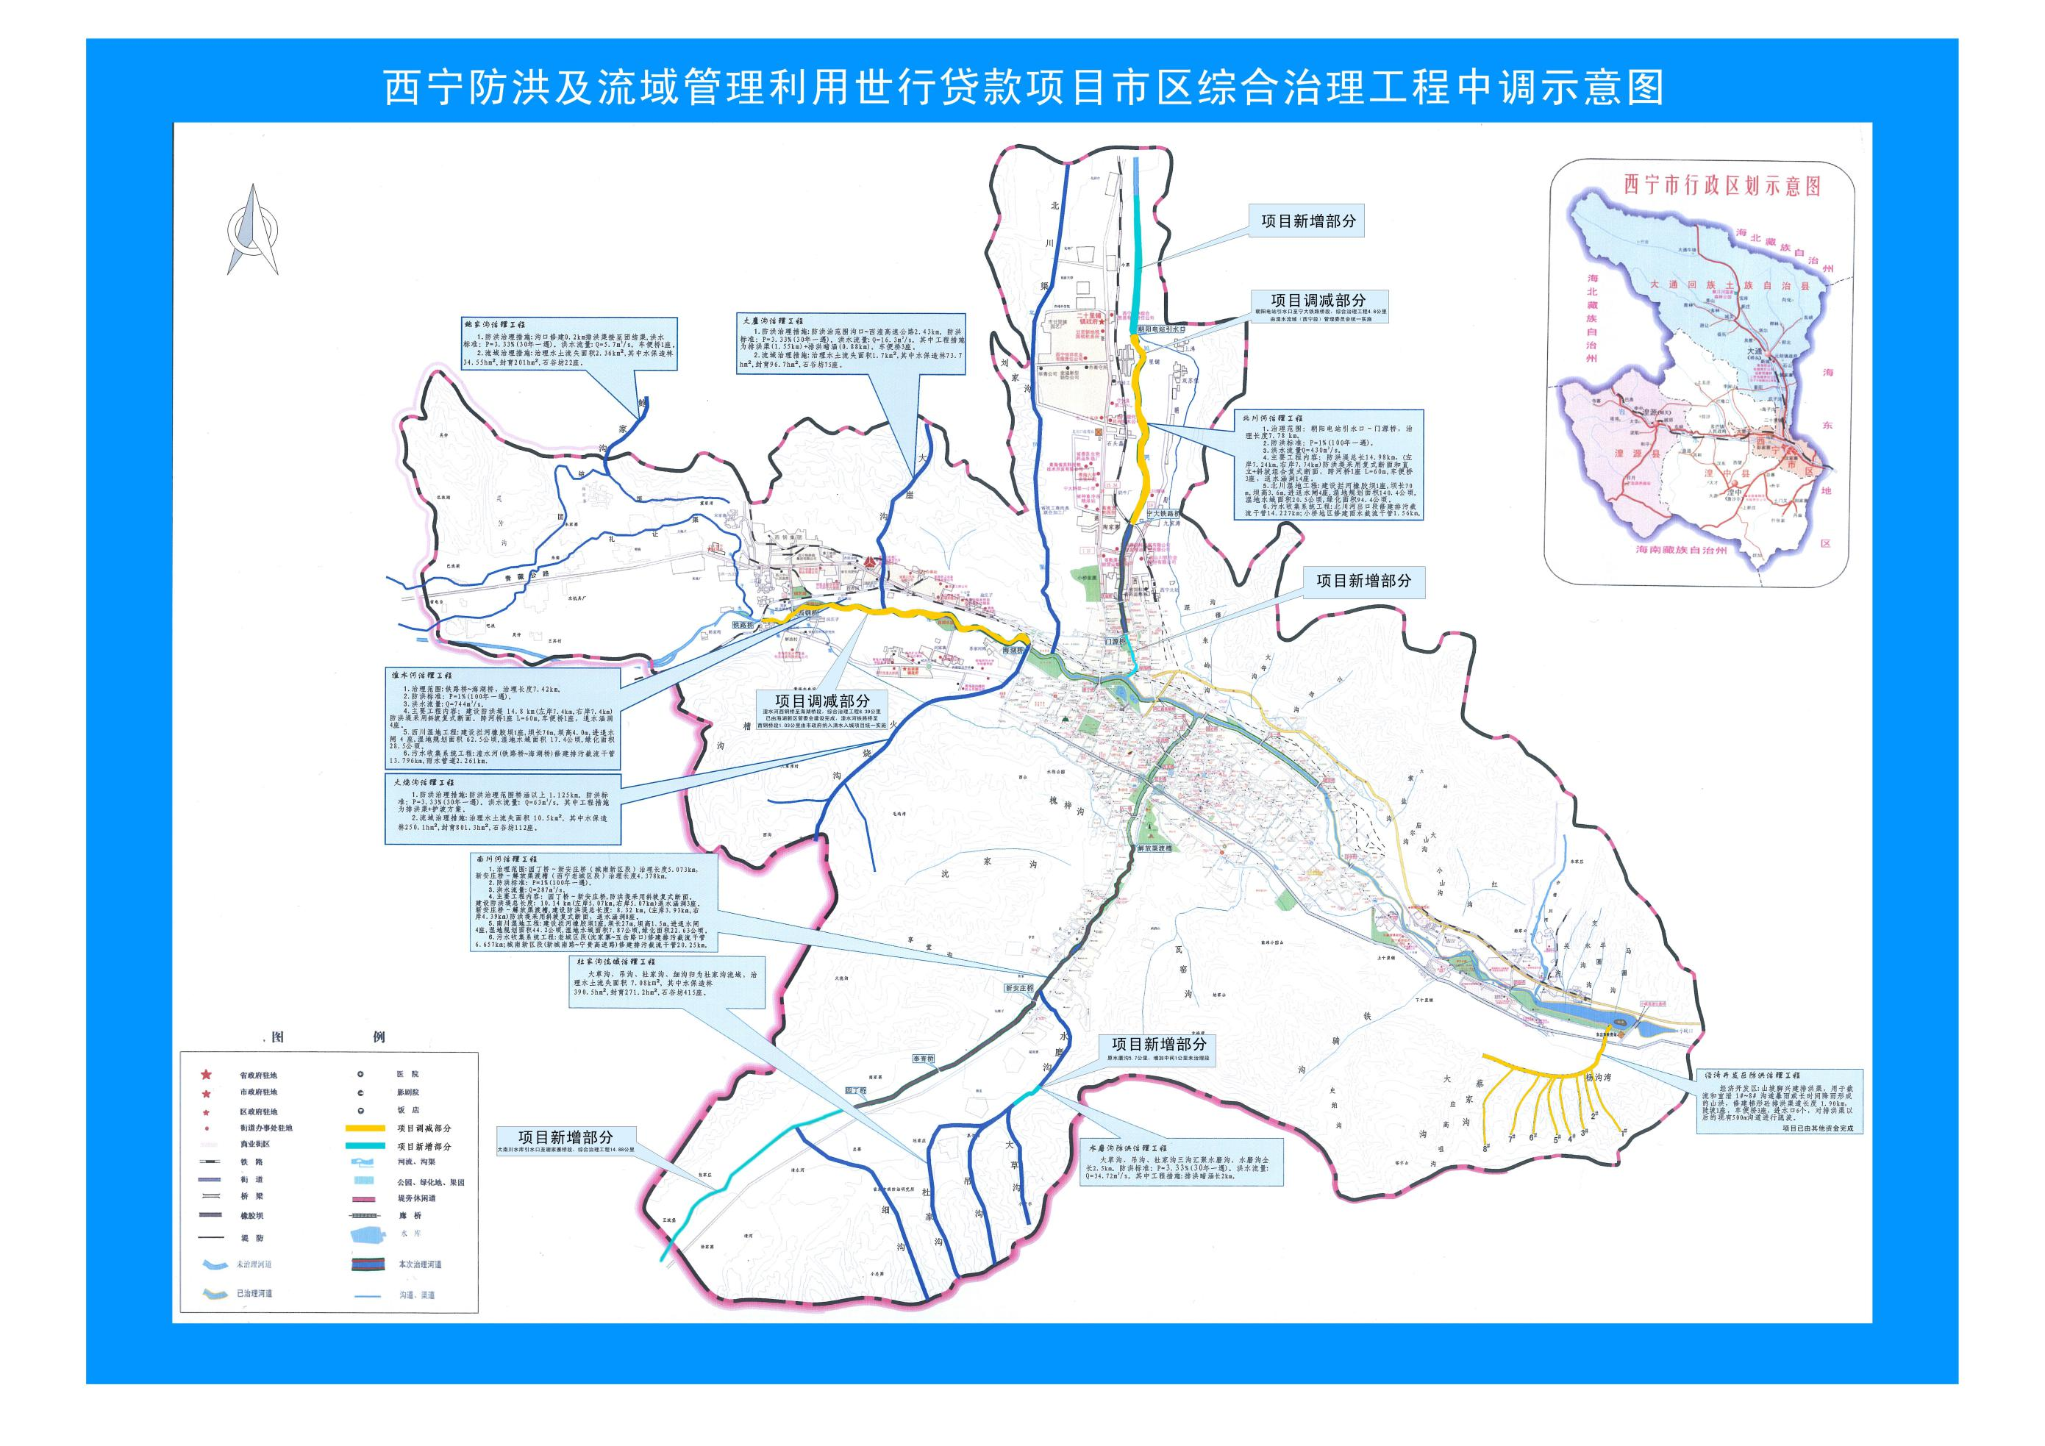

附件2：
补充环境管理计划公众意见调查问卷(个人)
项目名称：
姓名 |  | 性别 |  | 年龄
民族 |  | 职业 |  | 文化程度
现居住地址
问 题 |  |  |  |  | 选 项
1.您认为报告中有没有未考虑到的环境影响？具体为： |  |  |  |  | A 有 B 没有  具体为：
2. 您认为环境管理计划中有没有采取不当的措施或方法？ |  |  |  |  | A 有 B 没有  您不满意的措施（或方法）：
3.您对本项工程了解程度。 |  |  |  |  | A 了解 B 不了解
4. 您认为在施工过程中的主要环境问题是哪些？ |  |  |  |  | A 水体污染 B 噪声污染 C 废渣  D 大气 E 破坏植被
5.您目前现居环境质量状况。 |  |  |  |  | A 很好 B 一般 C 不好
6. 您认为项目的运营会当地环境的影响的趋势是什么？ |  |  |  |  | A 会改善当地的环境质量  B 有一定影响，需采取环保措施加以控制和减免 C 加剧当地环境的恶化程度
7. 工程建成后，对周围景观风貌将产生何种影响？ |  |  |  |  | A 不利 B 有利 C 没有影响
8 工程建成后，是否会提高您的生活质量?. |  |  |  |  | A 会 B不会
9. 您对本工程建设所持的态度是？ |  |  |  |  | A 支持 B 无所谓 C 不支持（请简单说明原因）
10. 您对本项目建设拟采取的环保措施的意见和要求：

注：请在您选择的项前打“√”

附件3： 公众咨询表
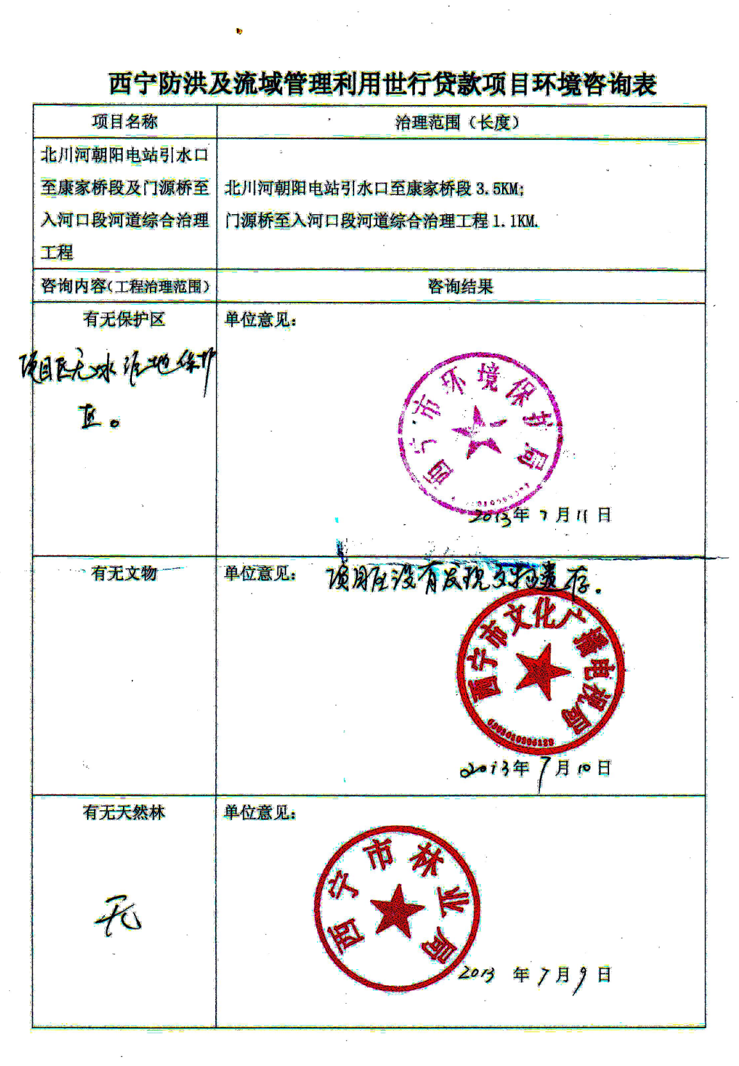

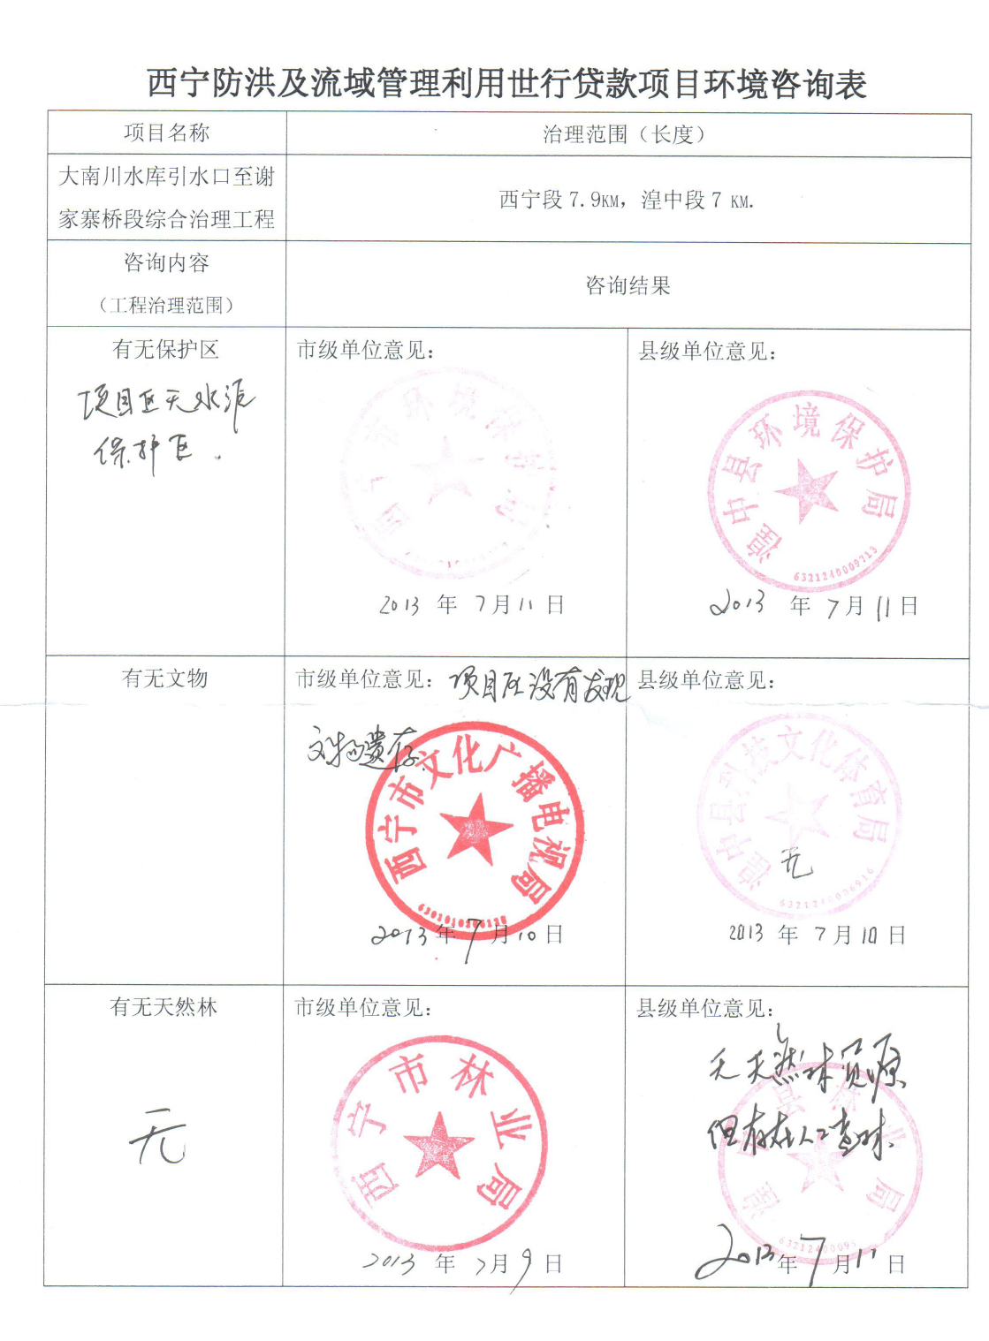

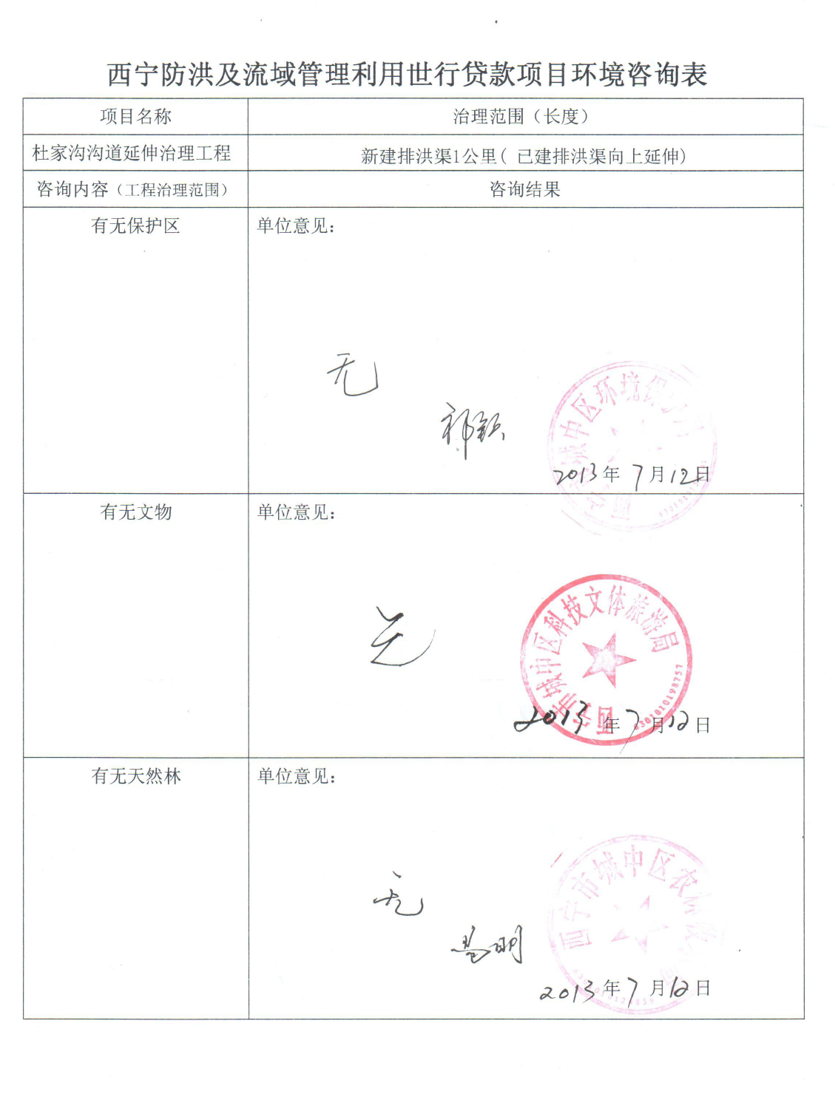

附件4 公众咨询座谈会纪要及参加会议人员名单

西宁防洪及流域管理利用世行贷款项目补充环境
管理计划公众咨询座谈会会议纪要

2013年7月15日，西宁防洪及流域管理利用世行贷款项目建设办公室在西宁市南川河管理站会议室主持召开了西宁防洪及流域管理利用世行贷款项目补充环境管理计划公众咨询座谈会。参加会议的有：西宁市林业局、西宁市环境保护局、南川工业园区土地规划建设局、城中区农林牧水局、城中区环保局、湟中县林业局、湟中县科技局等单位的相关人员和项目区群众个人代表。会议对补充的环境管理计划进行公众咨询和座谈，现纪要如下：

一、会议目的：

根据《环境影响评价公众参与暂行办法》（环发2006[28号]）等相关规定，为进一步向相关公众介绍西宁防洪及流域管理利用世行贷款项目补充环境管理计划，广泛征求相关公众对项目环境保护方面的意见，完善项目环境影响公众咨询工作，工程建设单位西宁防洪及流域管理利用世行贷款项目建设办公室决定召开本次补充环境管理计划公众咨询座谈会。

二、主要议题：

1、项目新增工程内容介绍。

2、新增项目管理管理计划介绍。

3、公众对工程建设环保方面的意见和建议。

三、会议的议程：

1、主持人介绍与会人员、代表以及会议召开目的；

2、建设单位向与会人员介绍项目概况、进展情况以及建设的必要性；

3、环评咨询专家介绍补充环境管理计划；

4、与会代表发言，并与业主、环评咨询专家、相关部门就环境问题进行充分的交流；

5、建设单位总结性发言。

四、与会代表意见汇总

1、与会代表认同工程项目建设的必要性，支持工程的施工。

2、与会代表认同补充环评报告；要求建设单位在施工时，严格做好环境保护工作。

3、与会代表对工程施工提出以下要求：

一是要求工程施工做好废污水的处理措施，防止施工造成河流水质污染；二是施工过程中，对于分布于河岸附近的部分小片人工林，以保留为主，采取补植、补造恢复；三是施工过程中做好噪声防治措施，防止施工扰民。

4、建设单位表示将在工程建设中充分考虑各位代表提出的意见和建议，将各项环保措施落到实处。

二Ｏ一三年七月十五日

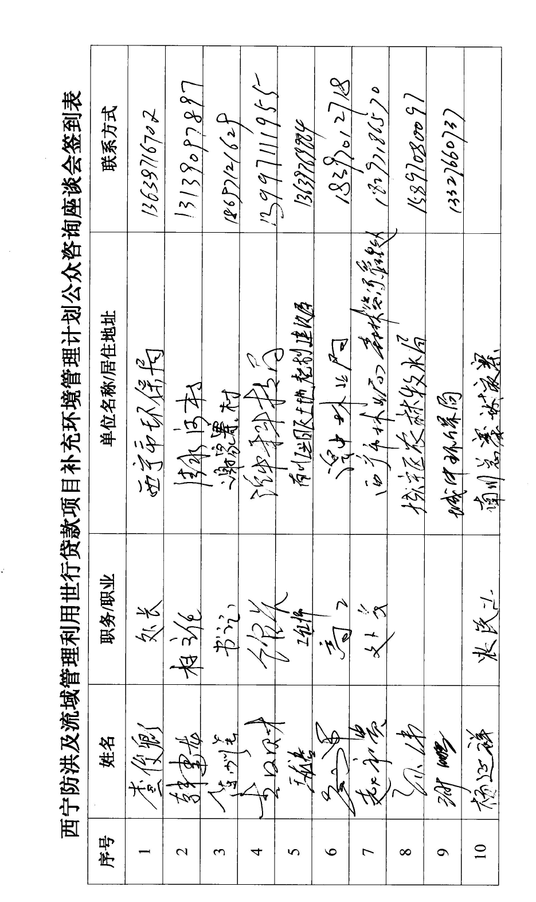
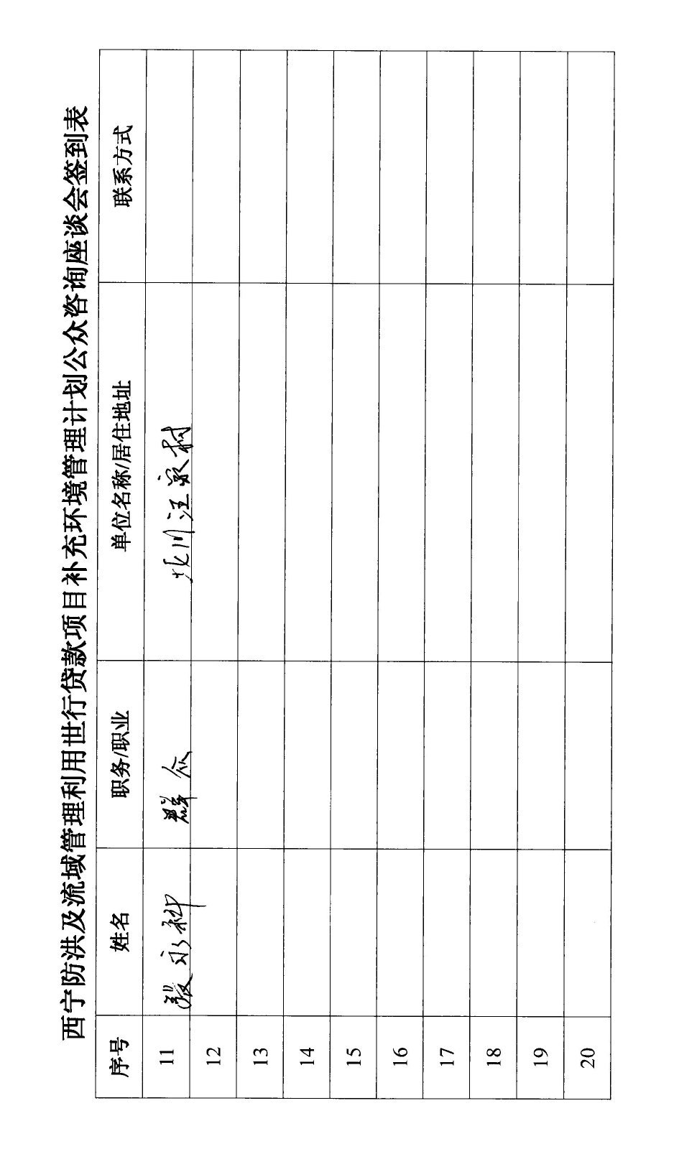
附件5：网站公示的网页截图
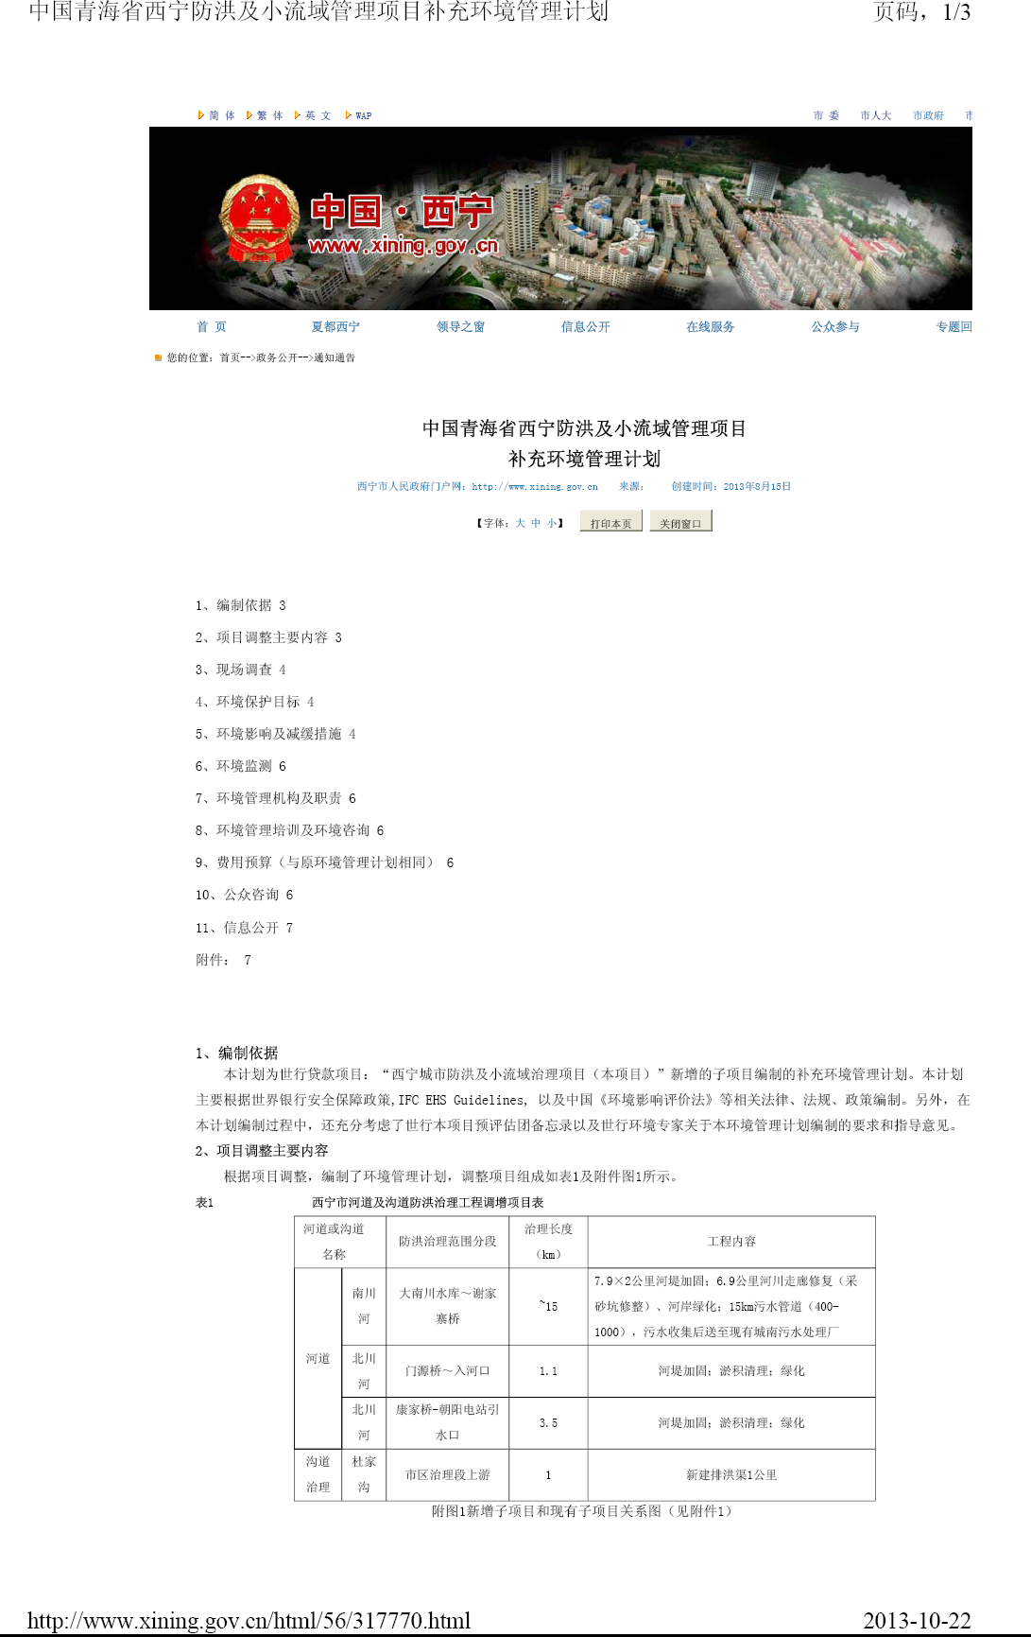

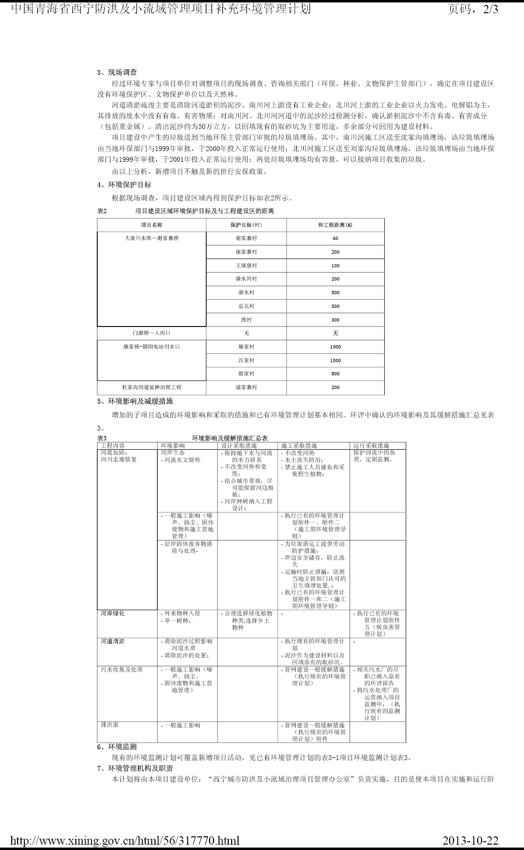

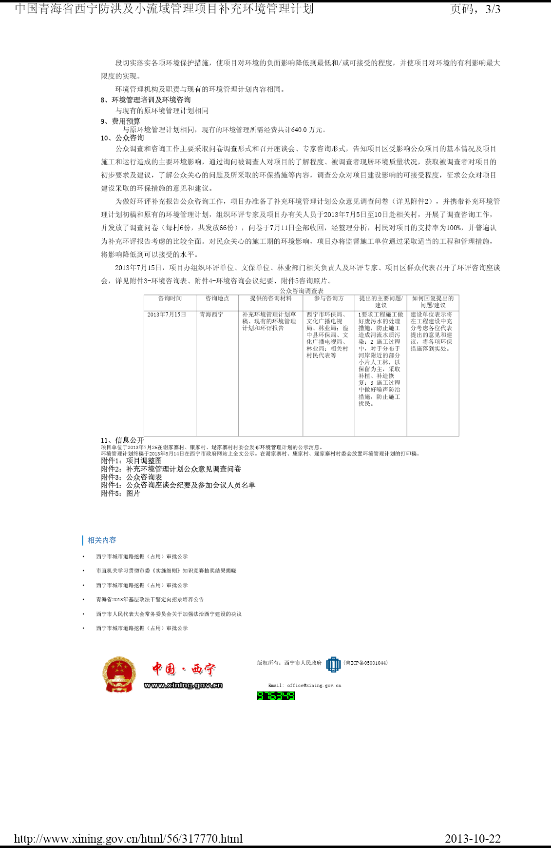

附件6：照片
（一）公众咨询座谈会

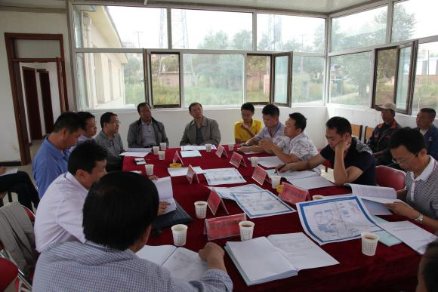
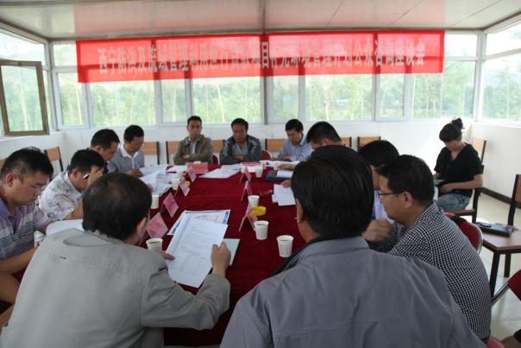

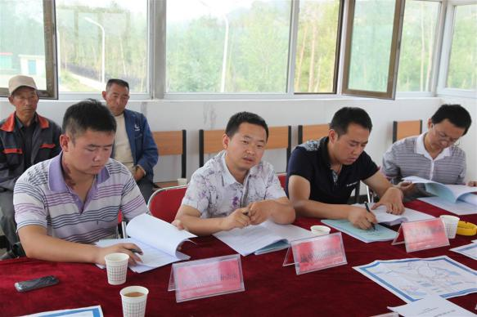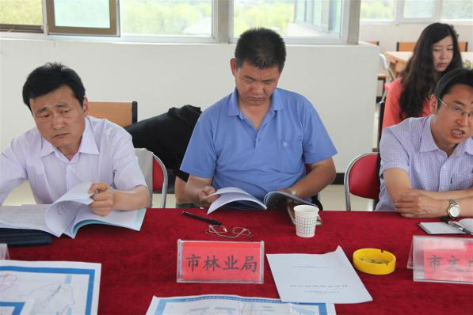

- 村委公示
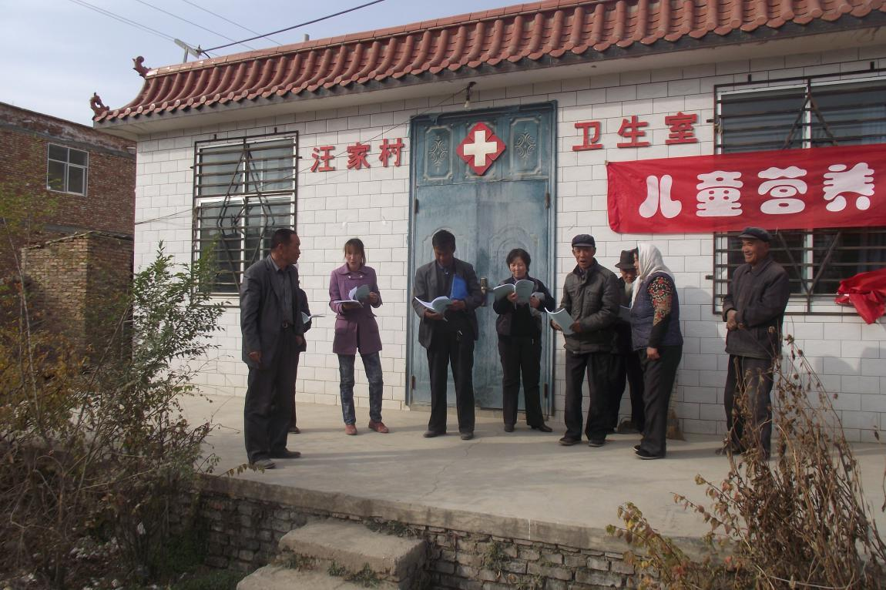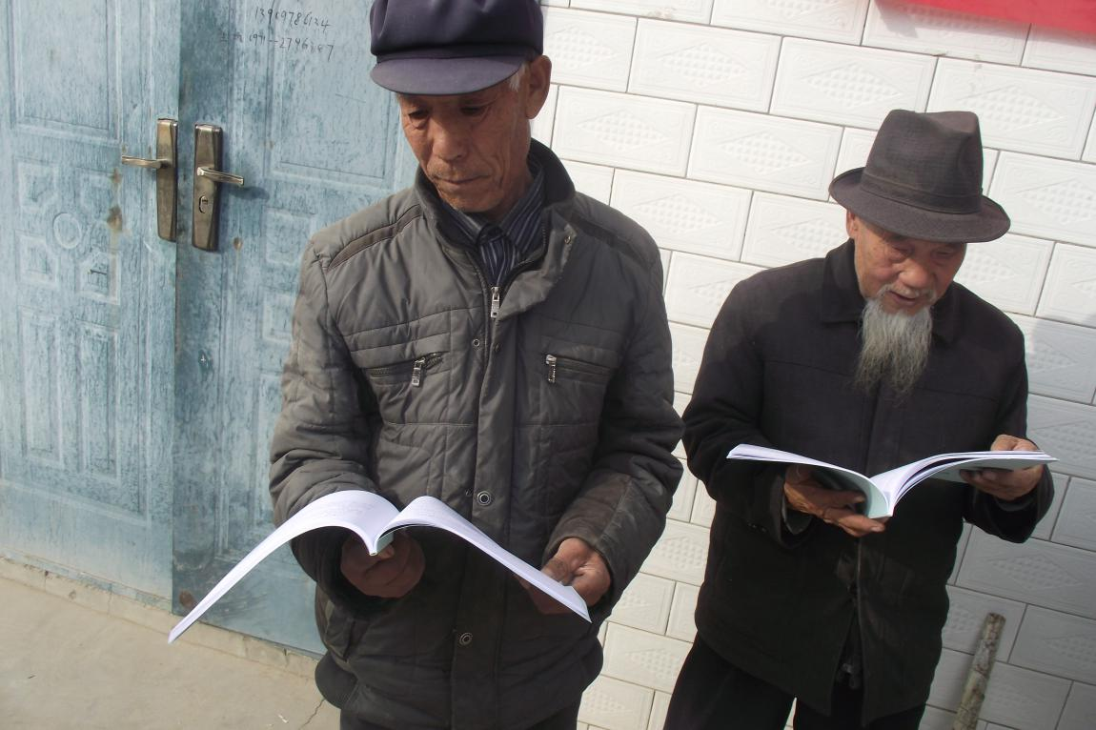

- 公众调查


